**CAMBIOS QUÍMICOS (Química) Y FLUIDOS (física)**



**BUSCAN PRODUCIR ENERGÍA LIMPIA CON CELDAS DE COMBUSTIBLE**

**GRADO 8 – SEMANA 17 – TEMA: CAMBIOS QUÍMICOS DE LA MATE**

Las investigaciones apuntan a crear sistemas que puedan, con energía renovable, brindar luz a una comunidad y hasta mover un carro. Para diciembre se espera que el prototipo esté iluminando. Por el momento, los científicos inician el experimento con etanol y posiblemente con hidrógeno, pero lo harán con otros materiales ambientalmente limpios y renovables. Asimismo, el sistema será en principio de baja potencia (30 vatios), pero el reto es hacerlo a escala y acrecentar su capacidad.

Esta planta eléctrica se basa en celdas de combustible, que son dispositivos de energía alternativa ambientalmente limpios. “Las celdas son pilas, en este caso estamos ensamblando un stack, una palabra que en inglés significa un apilamiento o varias pilas, es decir, podría traducirse como unas baterías para lograr potencias mayores”, especificó Carlos Ignacio Sánchez Sáenz, director del Grupo de Ingeniería Electroquímica (Griequi) de la Facultad de Minas.

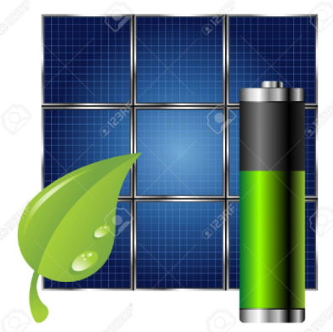Los expertos aseguran que las celdas son dispositivos altamente eficientes, eliminando al máximo las pérdidas energéticas. Los esfuerzos se invierten en el desarrollo de materiales para ánodos y cátodos, es decir, los electrodos donde se dan las reacciones; para los electrolitos, que conducen los iones, tratando de hacerlos sólidos para la eficiencia en el transporte de energía; las placas bipolares, o dispositivos que permiten producir en serie de pilas para voltajes y potencias grandes; catalizadores, que aceleran las reacciones químicas, y se está pensando en producir las propias membranas.

Otra parte del proyecto es la elaboración electrónica, que permite adecuar la electricidad de una pila a cualquier otra utilización que se requiera. Entonces, en el proyecto también hay diseño de convertidores para aplicaciones en iluminación. “La planta, además del stack, debe tener una electrónica que convierta la electricidad a lo que uno la necesite y a la vez proteja de los transistores a las celdas de combustible”, detalló Sánchez.

La UN le invierte al proyecto en función de un desarrollo sostenible y la generación de energías alternativas, que no dependan de los combustibles fósiles y que no deterioren el medioambiente. Las celdas de combustible son una de las mejores opciones hasta el momento.

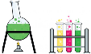

**CAMBIOS QUIMICOS DE LA MATERIA (Química)**

**GRADO 8 – SEMANA 16 – TEMA: CAMBIOS QUÍMICOS DE LA MATE**

Los cambios químicos son aquellos en los que se **modifica la naturaleza de la materia**, es decir, una sustancia da lugar a otra u otras diferentes. Esto sucede, por ejemplo, durante nuestra digestión: cuando ingerimos una manzana, esta se transforma en nuestro sistema digestivo en sustancias nutritivas y deja de ser una manzana. Algunos de los cambios químicos más habituales en la naturaleza son la descomposición de la materia, la fermentación, la oxidación y la combustión.

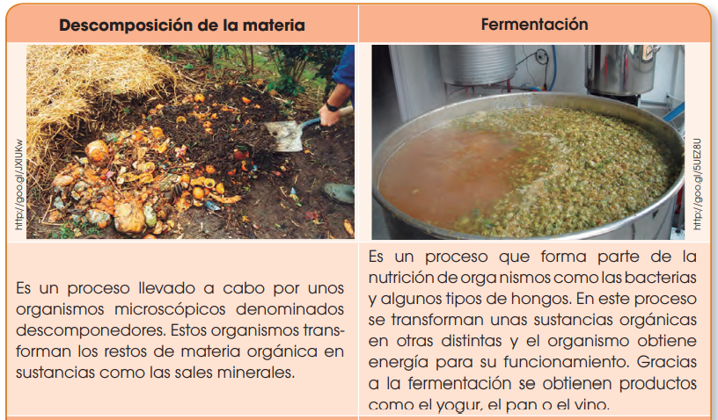

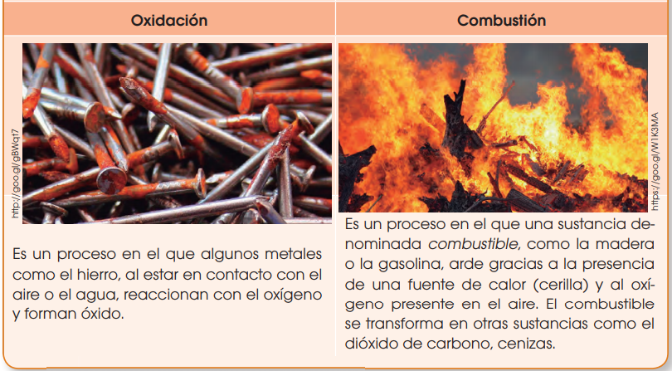

Cuando algunas sustancias se ponen en contacto bajo determinadas condiciones, interactúan dando lugar a nuevas sustancias, se genera un proceso

de cambio conocido como **reacciones quimicas**. Las sustancias que se transforman se llaman **reactivos**, y las sustancias resultantes de la transformación se denominan **productos**.

**GRADO 8 – SEMANA 16 – TEMA: CAMBIOS QUÍMICOS DE LA MATE**

Las reacciones químicas suceden cuando se rompen o se forman enlaces químicos entre los átomos. Se dibuja una flecha entre los reactivos y los productos para indicar la dirección de la reacción química, aunque una reacción química no siempre es una "vía de un solo sentido". A su expresión gráfica se le da el nombre de **ecuación química**:



*Con frecuencia se usan símbolos especiales en las ecuaciones químicas, para proporcionar información acerca de las sustancias que intervienen, o las condiciones de la reacción.*

1. *El signo '+' se lee como 'reacciona con' y la flecha significa 'produce o nos da' (--*🡪*); la flecha doble (*🡨*-*🡪*) indica que la reacción se verifica en ambas direcciones y establece un equilibrio entre los reactivos y los productos.*
2. *El estado físico de los reactivos y de los productos se indica mediante los siguientes símbolos. (s) sólidos, (acu) solución acuosa, (l) líquido, (g) gas.*
3. *La siguiente flecha**indica el gas que se desprende, se coloca después de la sustancia. Y la siguiente flecha* *indica precipitado sólido que se forma.*
4. *Para indicar que se suministra calor a la reacción se coloca sobre la flecha la letra delta mayúscula ∆ y si se emplea un catalizador se coloca encima de la flecha.*

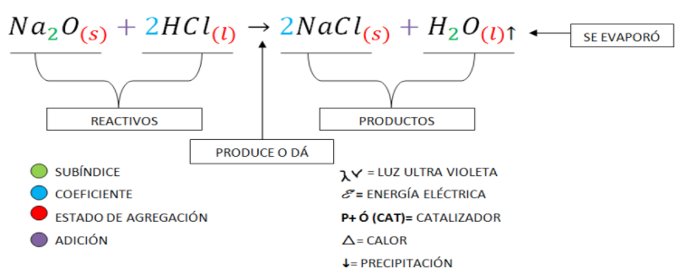





**FLUIDOS (Física)**

Los **líquidos y los gases** tienen la capacidad de fluir debido a la **movilidad** de las partículas que los constituyen, por esta razón se llaman fluidos. Por ejemplo: el aceite, al agua o el aire. Los líquidos y los gases comparten algunas propiedades, pero existen diferencias importantes entre ellos que condicionan las aplicaciones técnicas de ambos fluidos. Un fluido es una sustancia que NO puede permanecer en reposo bajo la acción de cualquier fuerza cortante.

**GRADO 8 – SEMANA 17 – TEMA: CAMBIOS QUÍMICOS DE LA MATE**

**PROPIEDADES DE LOS FLUIDOS**:

Los fluidos tienen las siguientes propiedades físicas:



|  |  |  |
| --- | --- | --- |
| **PROPIEDAD** | **CONSISTE** | **IMAGEN** |
| ***VISCOSIDAD*** | Se trata de la fricción que ofrecen los fluidos cuando sus partículas son puestas en movimiento por alguna fuerza y que tiende a impedir la fluidez. Por ejemplo, una sustancia como el alquitrán es sumamente viscosa y fluirá mucho más lenta y difícilmente que una de baja viscosidad como el alcohol o el agua. |  |
| ***DENSIDAD*** | Es un indicador de qué tan junta está la materia, es decir, qué tanta masa hay en un cuerpo. Los fluidos poseen mayor o menor densidad, de acuerdo a la cantidad de partículas que haya en un mismo volumen de fluido. |  |
| ***VOLUMEN*** | Se trata de la cantidad de espacio tridimensional que el fluido ocupa en una región determinada, considerando longitud, altura y ancho. Los líquidos poseen un volumen específico, mientras que los gases poseen el volumen el recipiente que los contenga. |  |
| ***PRESIÓN*** | La presión de los fluidos es la fuerza que su masa ejerce sobre los cuerpos que se encuentren dentro suyo: un objeto que cae al fondo de un lago tendrá encima el peso de todo el volumen de agua completo, lo cual se traduce en mayor presión que estando en la superficie. En los fondos marinos la presión es muchas veces mayor que la de la atmósfera terrestre, por ejemplo. |  |
| ***CAPILARIDAD*** | Esta fuerza de cohesión intermolecular de los fluidos les permite subir por un tubo capilar, en contra de la gravedad, dado que su atracción interna es mucho mayor a la atracción de sus partículas por el material del tubo. Esto se debe en parte de la tensión superficial. |  |
| ***COHESIÓN*** | La cohesión es la **fuerza de atracción** que mantiene unidas a las moléculas de una misma sustancia.  La atracción molecular entre moléculas semejantes de un líquido recibe el nombre de fuerza cohesiva. Ésta fuerza da origen a la cohesión, o sea, a la tendencia de un líquido a permanecer como un conjunto de partículas. |  |
| ***ADHESIÓN*** | Es la fuerza de atracción que se manifiesta entre las moléculas de dos sustancias diferentes que se ponen en contacto; generalmente un líquido con un sólido  Generalmente las sustancias líquidas, se adhieren a los cuerpos sólidos. |  |
| ***TENSIÓN SUPERFICIAL*** | La tensión superficial hace que la superficie libre de un líquido se comporte como una **fina membrana elástica.** Este fenómeno se presenta debido a la atracción entre las moléculas de un líquido. |  |



**ACTIVIDADES POR DESARROLLAR**

**GRADO 8 – SEMANA 16 – TEMA: CAMBIOS QUÍMICOS DE LA MATE**

1. Con base a la lectura “BUSCAN PRODUCIR ENERGÍA LIMPIA CON CELDAS DE COMBUSTIBLE” contesta las siguientes preguntas:
2. ¿Qué quieren crear los investigadores de la universidad Nacional de Antioquia?:________________________________________________________________

______________________________________________________________________________________________________________________________________________________

1. ¿Cómo son las celdas de combustible que quieren hacer como fuente de energia renovable?:_______________________________________________________

___________________________________________________________________________

___________________________________________________________________________

1. ¿Para que quieren utilizar la electricidad en el proyecto?: ___________________

______________________________________________________________________________________________________________________________________________________

1.  Encierre en un círculo de color rojo los cambios físicos y en uno de color azul los cambios químicos según corresponda en cada uno de los casos que se indican a continuación:
2. La fotosíntesis de las plantas.
3. El helado que se derrite.
4. La oxidación de una olla de aluminio.
5. El teñido de una camiseta blanca con una pintura.
6. La adherencia de papelitos a una regla de plástico que se frotó.
7. La evaporación del agua de un florero.

**GRADO 8 – SEMANA 16 – TEMA: CAMBIOS QUÍMICOS DE LA MATE**

1. La producción de plástico para fabricar esferos.
2. La fermentación de la caña de azúcar para obtener el biche.
3. La combustión de gas en la cocina.
4. El cambio de posición de un objeto
5. Para cada uno de los siguientes cambios químicos, coloca el tipo de cambio que se está presentando en cada ejemplo:

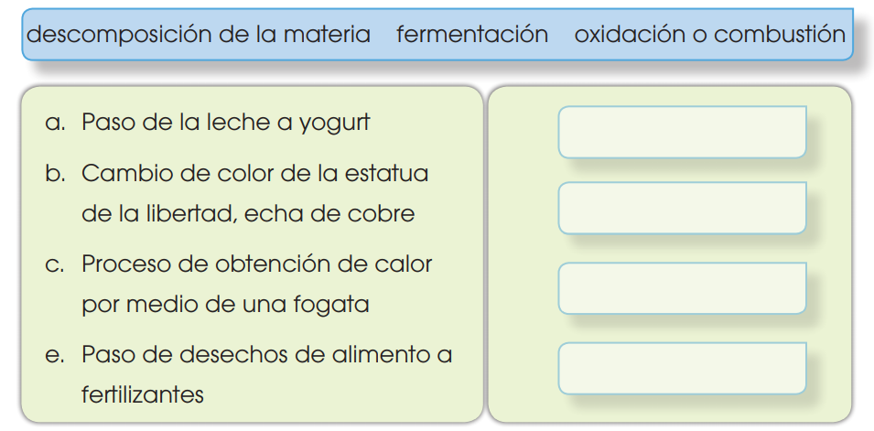

1. Identifica en las siguientes ecuaciones quimicas cuales son los reactivos y cuales son los productos:

a. N2 + O2 ----🡪2NO Reactivos: ___________ Productos: _________

b. SO3 + H2O ---🡪 H2SO4 Reactivos: ___________ Productos: _________

c. PbO2 + 2H2SO4 + Pb ---🡪 2PbSO4 + 2H2O Reactivos: ___________________ Productos: _____________________

d. 6CO2 + 6 H2O ---🡪 C6H12O6 Reactivos: ___________ Productos: _________

e. NaCl + AgNO3 ---🡪 AgCl + NaNO3  Reactivos: ___________ Productos: _________

1. Identifica en las siguientes ecuaciones químicas los símbolos y diga su significado:

|  |  |  |  |  |  |
| --- | --- | --- | --- | --- | --- |
| **REACCIÓN** | **TIPO DE FLECHA** | **ESTADO FÍSICO REACTIVOS** | **ESTADO FÍSICO PRODUCTOS** | **PRECIPITADO O DESPRENDE GAS** | **CALOR** |
| 2AgBr(s) + Cl2(g) ----∆---🡪 2AgCl(s) + Br2(g) |  |  |  |  |  |
| CH4(g)  +  2O2(g)  →    CO2(g)  +  2H2O (g) |  |  |  |  |  |
| NaCl(ac) + NaNO3(ac) ----🡪 AgCl(s) + NaNO3(ac) |  |  |  |  |  |
| N2(g) + 3H2(g) 🡨---🡪 2NH3(g) |  |  |  |  |  |
| KClO3(ac) + ∆---MnO2------🡪 2KCl(s) + 3O2 (g) |  |  |  |  |  |
| PbCl2(ac) + H2S(g) ----🡪 PbS(s) + 2HCl(ac) |  |  |  |  |  |

1. Las siguientes son las caracteristicas de los fluidos. Colorearlas según las indicaciones que aparecen a continuacion:

**GRADO 8 – SEMANA 16 – TEMA: CAMBIOS QUÍMICOS DE LA MATE**

1. Denifición de fluido en rojo.

DENSIDAD

ADHESIÓN

LÍQUIDOS

1. Estados de la materia que son fluidos azul.

Capacidad de fluir debido a la movilidad de las partículas.

1. Propiedades de los fluidos en amarillo.

TENSIÓN SUPERFICIAL

SÓLIDOS

VISCOSIDAD

COHESIÓN

1. Identifica en las siguientes imágenes cuales son fluidos y cuales no.

|  |  |  |  |  |
| --- | --- | --- | --- | --- |
|  |  |  |  |  |
|  |  |  |  |  |

1. Relaciona los siguientes ejemplos de la vida cotidiana con las propiedades que presentan los fluidos:

|  |  |  |  |
| --- | --- | --- | --- |
|  |  |  |  |
|  |  |  |  |



|  |  |  |  |  |
| --- | --- | --- | --- | --- |
| **VALORA TU APRENDIZAJE** | | **SI** | **NO** | **A VECES** |
| **1.Cognitivo** | Diferencia los cambios físicos y químicos, y las propiedades que presentan los fluidos. |  |  |  |
| **2.Procedimental** | Realiza el trabajo propuesto en el módulo sobre cambios químicos y las propiedades de los fluidos. |  |  |  |
| **3.Actitudinal** | El estudiante demuestra una buena actitud para el desarrollo de las actividades. |  |  |  |



**FUENTES BIBLIOGRAFICAS:**

<https://www.caracteristicas.co/fluidos/#ixzz6vtE3Tj2K>

<https://oa.ugto.mx/oa/oa-rg-0001374/actividades_tema_1.html>

<https://www.caracteristicas.co/fluidos/>

<https://redes.colombiaaprende.edu.co/ntg/men/archivos/Referentes_Calidad/Modelos_Flexibles/Secundaria_Activa/Guias_del_estudiante/Ciencias_Naturales/CN_Grado08.pdf>

Nieto; Jorge. Grado 8 Ciencias Naturales.2012. Ministerio de Educación de Colombia. Cambios químicos y físicos.

